τΕΕ τμήμα ηπείρου
τεχνικο επιμελητηριο ελλαδασ-ΤΜΗΜΑ ΗΠΕΙΡΟΥ

Π Ρ Ο Σ Κ Λ Η Σ Η

Καλούνται τα μέλη της Διοικούσας Επιτροπής του ΤΕΕ/ΤΗ

Παπαβρανούσης Χρίστος
Ρεκατσίνας Γεώργιος
Λυκοτραφίτης Ιωάννης
Αναστασίου Χρήστος
Βάγγης Παύλος
Βίλλης - Μπίλλης Μάριος
Κατόπης Βασίλειος
Σμύρης Γεώργιος
Τσιότα Κωνσταντία

Στη συνεδρίαση 16/ 29- 05- 2013 ημέρα ΤΕΤΑΡΤΗ και ώρα 20.30, με θέμα:

- Ανακοινώσεις.

- Ενημέρωση για την συνάντηση με τον Αναπληρωτή Υπουργό Ανάπτυξης, Ανταγωνιστικότητας, Υποδομών, Μεταφορών και Δικτύων κ. Σταύρο Καλογιάννη.

- Ενημέρωση για τις εξελίξεις στο ΧΑΔΑ Δουρούτης.


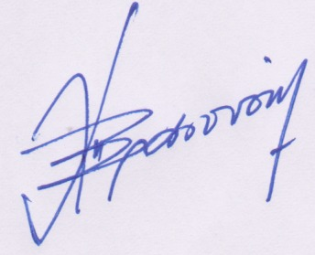

Ιωάννινα 27/05/2013

Ο Πρόεδρος

Χρίστος Παπαβρανούσης

Για το 3^{ο} θέμα καλείται να παρευρεθεί ο κ. Σταμουλάκης Γεώργιος – Εκπρόσωπος ΤΕΕ στο Δ.Σ.

